地域美産研究会
〒241-0836 横浜市旭万騎が原71
Chiiki Bisan Kenkyukai
71 Makigahara Asahi-ku Yokohama 〒241-0836
Tel.045-361-0461
http://www.publicart.co.jp

地域美産研究会News No.66
発行 平成22年（2010）2月19日

第66回催事：杉村荘吉“日本のパブリックアート20年の動向を総括”

『パブリックアート（PA）から地域美産へ‥日本のPA動向を,
PAフォーラム/地域美産研究会活動、20年の記録から探る』

東京青山 PA研究所、図書室： 3月6日（土）16：00～18：00

日本のパブリックアート（PA）に係わる活動は1960年代から始まったが、杉村荘吉が主宰するPA研究所における過去20年（1989～200９）の研究・普及活動は、日本におけるPAの紹介・普及・進化の歩みと重なる。それ故に同研究所が主宰してきた研究・普及活動における推移を、関連記録を基に探ることは、日本におけるPAの歴史の一つを明らかにすることに繋がると考え、「パブリックアートから地域美産へ」と云うテーマを基に探ってみる。

「パブリックアート研究会」（7回、1991～92）→「パブリックアート・フォーラム」（定例会27回、全国フォーラム6回、94～2001）→「パブリックアート・フォーラム 地域美産研究会」（02～10{平成22}.1月現在までに65回）に到る,NPO組織を設立して研究・普及活動は、「日本ならではのPAとその活用の研究」を目的の一つとして始めた事業で、20年間の活動は、日本のPAの黎明、最盛、停滞、再復活の各時期を経ながら、継続された。

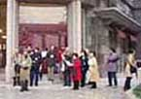 | 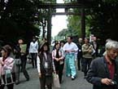 | 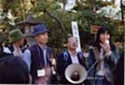 | 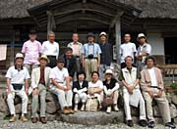 | 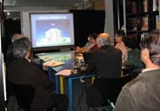
Ｈ14.12横浜探訪会Ⅰ Ｈ16.10原宿表探訪会 Ｈ18.9鎌倉美産会Ⅳ H19.8富山美産会五箇山 H20.1 医療施設アート研究会

従ってその間に研究所及びフォーラムに集積された資料・情報・記録を整理分析すると、過去20年間における日本のPAが、その時々の社会状況を乗り越えてどのような歩みを辿ってきたかを知ることができる。
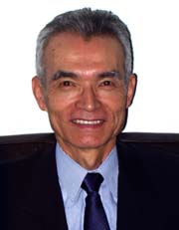
杉村荘吉：パブリックアート研究所代表。19８９年にパブリックアート（PA）研究所の前身「PAライ
ブラリー」を設立して以来19年間、東京と関西（芦屋／大阪2005年迄）を拠点に、日本における
「PA」活動の初期段階から、その研究・普及活動、「地域づくりにおけるPAの活用」等に関する情
報・資料の提供、行政・民間団体が実施する関連事業に対するコンサル指導・業務受託等の事業活動
を通して、内外の専門家、学生、社会人と幅広く交流しながら、日本におけるPAの普及に貢献。

B.サンドリッセ（米国環境美学研究家）の「パブリックアートとしの鳥居、その不思議な魅力」翻訳・紹介を機に、鳥居とその向うに見える日本の美と暮らしに魅せられ、平成14年、各地の暮らしが創り出した地域の文化美産を再発見・再評価する「地域美産研究・探訪会（現地域美産研究会）」設立、世話人会代表就任、平成21年4月代表から創立者相談役。過去の研究・探訪会を通じて会員の社会貢献マインド誘発や開催地の街おこし・人おこしに尽力。著述「パブリックアートは街を語る」東洋経済新報社他。

第66回催事 杉村荘吉“日本のパブリックアート20年の動向総括”
『パブリックアート（PA）から地域美産へ‥日本のPA動向を,
PAフォーラム/地域美産研究会活動、20年の記録から探る』

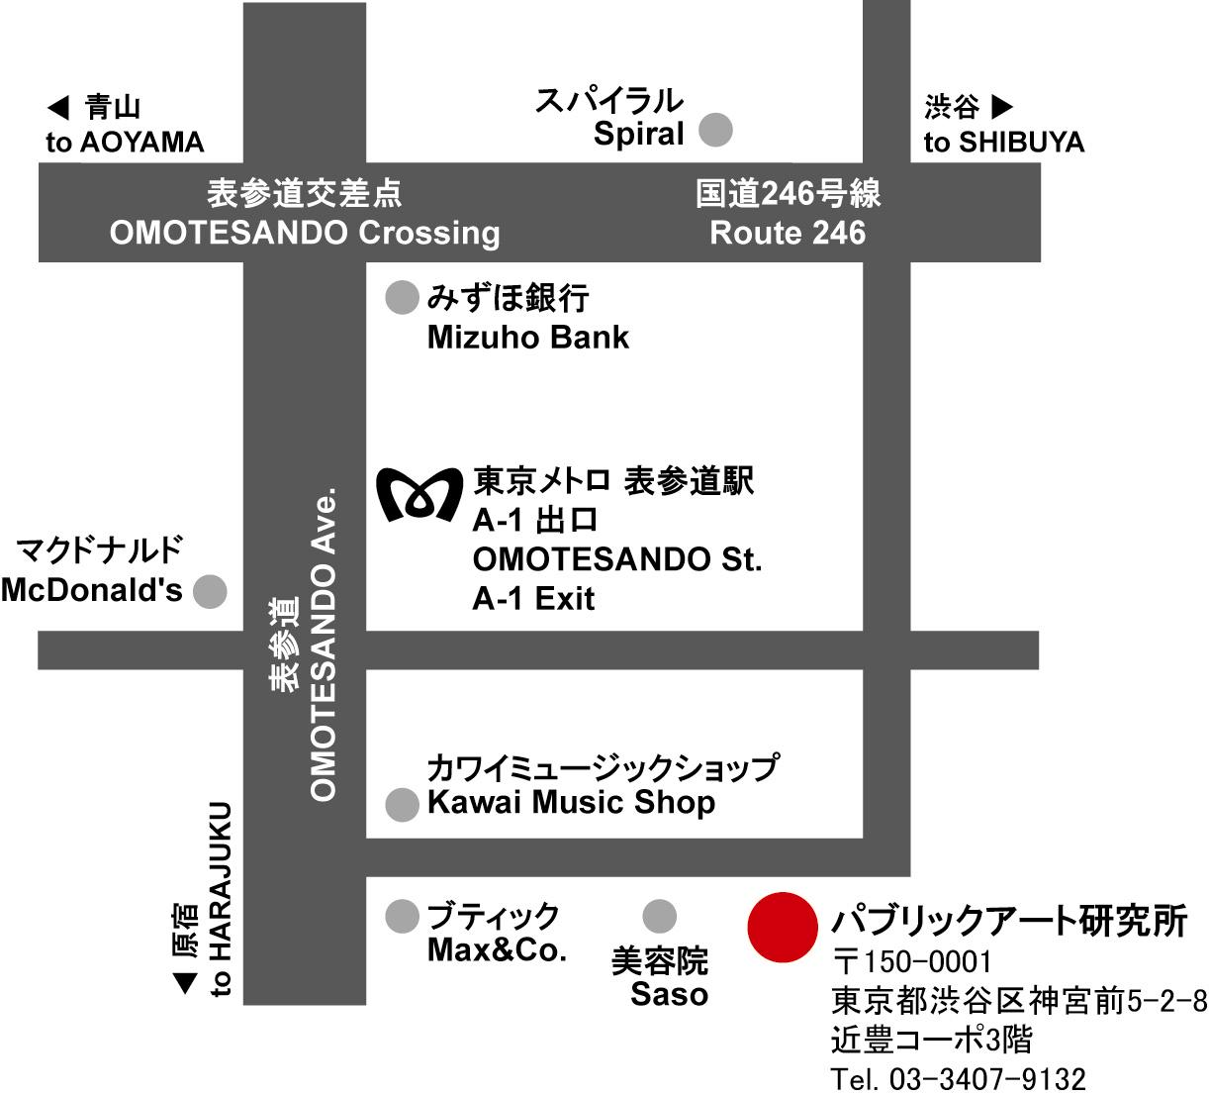 | 日時 | 平成22年（2010）3月6日（土）  16:00～18:00
 | 場所 | パブリックアート研究所図書室  （左地図参照；表参道駅Ａ1出口から地上へ）
 | 講演 | 杉村荘吉；PA研究所代表,地域美産研究会顧問
 | 参加人数 | ２０名
 | 参加費 | 詳細、下欄参照
 | 交歓会  （予定） | 研究会後に、会員馴染みの店「ほの字」（￥3,000）事前申込と払込み必要。
 | 緊急の連絡 | PA研究所Tel.（03-3407-9132）

第66回催事；参加申込書
記入日： 年 月 日
２月２７日（土）迄にこの申込書をメールか郵送で事務局送付。
ふりがな |  |  | 性別 |  | 男・女 | 年齢 | 才
氏 名 |  |  | 職業
住 所 | 〒
生年月日 | 大正/昭和 （西暦 ）年 月 日
資格（○付け） | - 一般 ② 会員 ③ 家族会員 ④ 法人会員
Tel(自宅) |  | Fax

- 参加記入欄（該当金額欄に○を付けてください。）
 | 1 研究会 |  | 2 交歓会 |  | 3 合計
会員 |  | 1.000 |  | 3.000 |  | 4.000
家族/法人会員（1人目） |  | 1.000 |  | 3.000 |  | 4.000
家族/法人会員（2人目） |  | 1,000 |  | 3.000 |  | 4.000
学生と地元関係者（企画者推薦者） |  | 1.000 |  | 3.000 |  | 4.000
一般 |  | 2.000 |  | 3.000 |  | 5.000
②参加申込と受付 会員優先でお申込先着順となります。以下の申込手続きに従ってお申込みください。
1. 参加申込欄の記入事項欄に必要事項を記入し、メールかファックス又は郵送で事務局へ。
2. 事務局から参加枠確保の連絡を受けて、指定振込口座（みずほ銀行普通口座 ４０５３２０４
地域美産研究会）に参加費用を振込料自己負担で振込み願います。
3. 振込みの無い場合は参加できない場合があります。
4. 振込み済み料金払い戻し；主催者側瑕疵の場合を除き払い戻しできません。
5. 申込締切日：２月２７日（土）
6. 郵便宛先：〒２４１－０８３６ 横浜市旭区万騎が原７１
メールアドレス：toshie@cc.catv-yokohama.ne.jp
- 振込金額 （上欄○印金額の合計をご記入願います）： \_________________
Public Art Forum 地域美産研究会とは

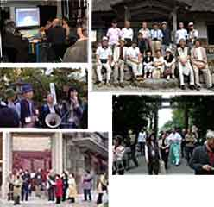
日頃人々が生活する場に創り遺された地域の社会美産＊たちを、専門家と一緒に現地に訪ね、歴史と文化、地域性や国際性、美や技、景色などの視点から眺めて味わい、地域の魅力を再発見・再評価する。
（＊社会美産と地域美産：パブリックアートの視点を拡げる為の新造語）
地域の魅力再発見・再評価を通して、改めてその土地ならではの歴史や暮らしに愛情・尊敬・誇りを感じ、心の充実安心を得て、自分づくり、家族との絆づくり、仕事づくり、会社づくり、街づくり、国づくりに役立つ何かを見付けながら、仲間達との交歓を楽しむ会員制非営利任意団体です。
会員入会者・催事参加者は、学生・社会人・各分野の専門家など時には外国人を含む幅広い人々が分け隔てなく参加して、各人ならではの参加意図に適った充足感を味わっています。
地域美産研究会は、街づくり景観づくりに関係する地方自治体や都市デザイン・アート分野の人々が集い活動した「パブリックアート・フォーラム」（平成6年～13年、代表幹事 田村 明）を継承した会で、非会員の方々も活動に参加できます。

Public Art Forum 地域美産研究会 設立のきっかけ

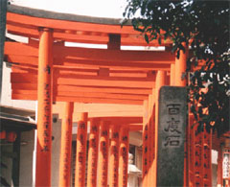
パブリックアート・フォーラムは、平成14年（2002）12月迄の過去10年間、美術館から街中に出て、各地の街角や広場に設置された彫刻に代表されるパブリックアートたちに焦点を合わせて、もっぱら欧米におけるそれらの役割・効果を倣って、普及・研究活動を行ってきました。
その後、米国のパブリックアート著名作家 マヤ・リンが、伊勢神宮を日本の優れたパブリックアートとして挙げたこと、環境美学研究家バｰバラ・サンドリッセがその著述「パブリックアートとしての鳥居、その不思議な魅力（2000年刊）」で、日本の鳥居をパブリックアートとして大変高く評価したこと、平成13（2001）年、女史の来日を記念して開催した特別フォーラム「バｰバラ・サンドリッセと都心の鳥居を探訪し、女史の話を聞く会」での体験が、パブリックアートに対する私達の視点を大きく広げて、新しい活動を促しました。
私たちのごく身近に古くから在って、地域の生活と密接に係わりながらその地の生活文化を創り育て、人々の心の拠り所になってきた、 その地ならではの美しき良きモノたちを、従来型のパブリックアートを含めて現地に訪ね、肌で味わい評価する。
それらの再発見・再評価を通じて、地域の暮らしと歴史に愛情・尊敬・誇りを感じ、心の充実・安寧を得ながら次代を生き抜く力とする。「Public Art Forum 地域美産研究会」（昨年度迄は「地域美産研究・探訪会」）は、このような主旨から平成14年12月1日に設立された活動団体です。
Public Art Forum 地域美産研究会の事業
- 地域美産研究会：
研究会； 「地域美産」の調査・研究・学習・討論会。探訪会とセットの場合有り。
探訪会； 専門家の案内で地域の美産達を現地に訪ね、その魅力を再発見・再評価。
交歓会； 探訪会終了後、その地の銘舗で地域の料理・地酒を味わい参加者同士が交歓。
- 会員の才覚とやる気を、催事や事業づくりに活かす「場と機会」の提供：
過去、会員の想いを実現する催事活動を多数開催。詳細問い合わせは研究会へ。
- 各種の地域おこし事業受託：
「地域美産研究・探訪会と評価活動」のソフトを活用し、
自治体民間企業等の地域おこし事業の企画・調査・事業 等の受託。
- 広報出版活動：http://www.publicart.co.jp 、会員への定期News発送、他。
組織
運営： アドバイザー・会員等の意見・提言を受けて「世話人会」が運営を担う。
（1）世話人会
創立者／相談役： 杉村荘吉 （パブリックアート研究所代表）
代 表： 藤嶋俊會 （美術評論家、元神奈川芸術文化財団）
副 代 表： 伊豆井秀一 （埼玉県立近代美術館主席学芸主幹）
世 話 人： 石村誠人 （監事：駅・街デザインとパブリックアート研究家）
渡辺久剛 （会計：三井不動産ビルマネジメント(株)）
長谷川総一郎（彫刻家：富山大学教授）
橋本 完 （アート・インキュベータ：アトリエまほろ主宰）
宝利 修 （ＩＴアドバイザー：ぶんか合同会社プランナー）
（2）アドバイザー 加藤 源 （都市計画設計家、日本都市総合研究所代表）
後藤元一 （環境設計家、元札幌市立高専教授）
建畠 晢 （美術評論家、国立国際美術館館長）
山岡義典 （日本NPOセンター副代表 理事）
（3）名誉会員 サンドリッセ・バーバラ（環境美学研究家）

（敬称略）

年間予定 平成2２年（20１０年）２月１日現在
平成22年（2010年）
1 | 30 | 土 | 医療福祉とアート | 桑野隆司
３ | 6 | 土 | パブリックアートから地域美産へ | 杉村荘吉
５ | ８ | 土 | JR西荻窪駅周辺散策とアート&薪能鑑賞 | 石村誠人
- 他に海外ゲストを迎え催事開催の場合あり

【地域美産研究会 入会のご案内】
● 入会は、下記ＨＰからお申込みください。研究会よりご連絡いたします。年会費 \5,000～
万一ご連絡がない場合、045-361-0461までご連絡ください。
http://www.publicart.co.jp/PublicArtNew/form/entry_form.html

